
8 minuten-quiz kleuterschool
Individueel leerpad Nederlands:
visie op het ontwikkelveld taalontwikkeling Nederlands

a. | 3
b. | 4
c. | 5
d. | 6
1. Hoeveel ontwikkelthema’s kent het leerplan voor de taalontwikkeling
Nederlands? Kruis aan.

a. | 10
b. | 14
c. | 25
d. | 124
2. Hoeveel doelen kent het leerplan voor de taalontwikkeling Nederlands?
Kruis aan.

3. Omschrijf in je eigen woorden waarover het ontwikkelthema talige
grondhouding gaat.

4. Onder welke doelen vind je het voorlezen van verhalen weer?

5. Onder welk doel vind je het oefenen in beurten afwisselen terug?

6. Zoek in het leerplan de referentieleeftijden voor het omgaan met klanken en rijm.

7. Welke woord ontbreekt in het communicatiemodel?
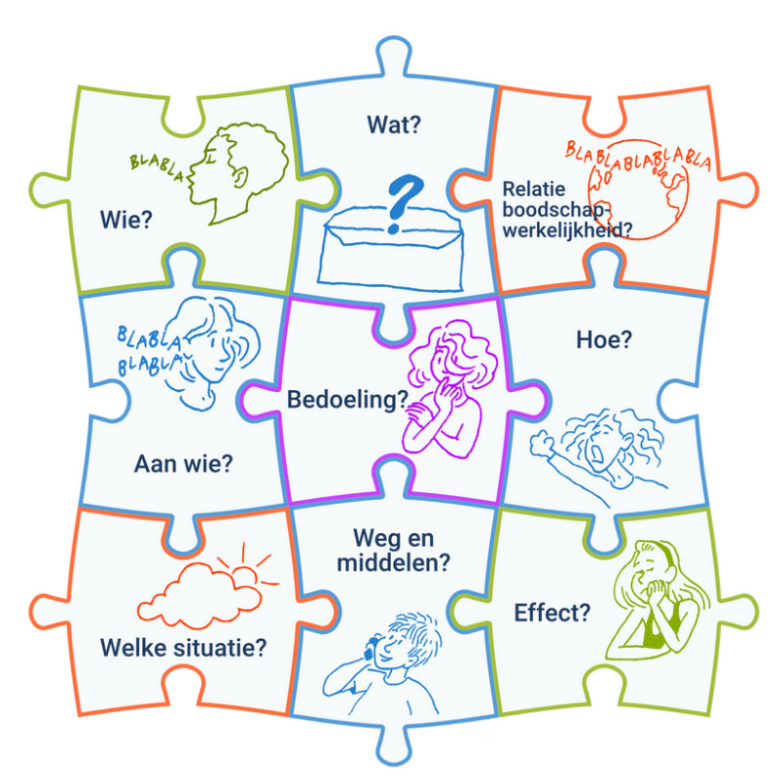

8. Hoe is het leerplan taalontwikkeling Nederlands opgebouwd?
De tekst in onderstaand knipsel zijn:
 | a. | ontwikkelthema’s
 | b. | generieke doelen
 | c. | leerinhouden
 | d. | leerlijn met ontwikkelstappen


